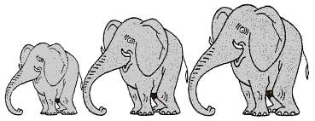  Rallye Lecture Cycle 3 | Le Petit Prince  Antoine de St Exupéry (éditions Gallimard Jeunesse) |  | 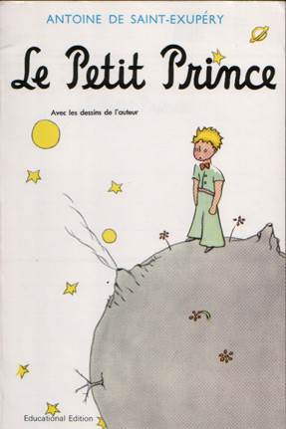
1 – Où le narrateur rencontre-t-il le Petit Prince ?  a) Dans la jungle amazonienne.  b) Dans le désert du Sahara.  c) Sur la banquise antarctique. |  | 6 – Que compte le businessman sur sa planète?  a) Il compte son argent.  b) Il compte les personnes qui vivent dans l’univers.  c) Il compte les étoiles.
2 – Sur la planète, que doit arracher le Petit Prince tous les matins avant sa toilette?  a) Il doit arracher des roses.  b) Il doit arracher des baobabs.  c) Il doit arracher du liseron. |  | 7 – Que dit la rose au Petit Prince quand il s’en va?  a) Je te déteste !  b) Bon débarras !  c) Je t’aime !
3 – Combien y a-t-il de volcans sur la planète du Petit Prince ?  a) Il y en a deux.  b) Il y en a trois.  c) Il y en a quatre. |  | 8 – Pourquoi le renard veut-il que le Petit Prince l’apprivoise ?  a) Pour pouvoir vivre au chaud dans une maison.  b) Pour ne plus avoir à chasser pour manger.  c) Pour avoir un ami.
4 – De quelle planète le narrateur pense-t-il que vient le Petit Prince ?  a) De l’astéroïde A 612.  b) De l’astéroïde B 612.  c) De l’astéroïde C 612. |  | 9 – Au début, le Petit Prince demande au narrateur de lui dessiner un mouton. A quoi ressemble son dessin ?  a) Il ressemble à l’animal demandé.  b) Il ressemble à un animal inconnu.  c) C’est une boite avec des trous.
5 – Que propose le roi de l’astéroïde 325 au Petit Prince pour qu’il reste avec lui?  a) Il lui propose de devenir ministre de la Justice.  b) Il lui propose d’épouser sa fille.  c) Il lui propose de devenir son grand Vizir. |  | 10 – A la fin, comment le Petit Prince retourne-t-il sur sa planète ?  a) En se faisant mordre par un serpent.  b) Grâce à l’avion réparé du narrateur  c) Avec l’aide d’oiseaux migrateurs.

Rallye Lecture Cycle 3 | Le Petit Prince  Antoine de St Exupéry (éditions Gallimard Jeunesse)
CORRECTION
1 – Où le narrateur rencontre-t-il le Petit Prince ?  b) Dans le désert du Sahara. |  | 6 – Que compte le businessman sur sa planète?  c) Il compte les étoiles.
2 – Sur la planète, que doit arracher le Petit Prince tous les matins avant sa toilette?  b) Il doit arracher des baobabs. |  | 7 – Que dit la rose au Petit Prince quand il s’en va?  c) Je t’aime !
3 – Combien y a-t-il de volcans sur la planète du Petit Prince ?  b) Il y en a trois. |  | 8 – Pourquoi le renard veut-il que le Petit Prince l’apprivoise ?  c) Pour avoir un ami.
4 – De quelle planète le narrateur pense-t-il que vient le Petit Prince ?  b) De l’astéroïde B 612. |  | 9 – Au début, le Petit Prince demande au narrateur de lui dessiner un mouton. A quoi ressemble son dessin ?  c) C’est une boite avec des trous.
5 – Que propose le roi de l’astéroïde 325 au Petit Prince pour qu’il reste avec lui?  a) Il lui propose de devenir ministre de la Justice. |  | 10 – A la fin, comment le Petit Prince retourne-t-il sur sa planète ?  a) En se faisant mordre par un serpent.

Question | 1 | 2 | 3 | 4 | 5 | 6 | 7 | 8 | 9 | 10
Points | 1 | 1 | 1 | 1 | 1 | 1 | 1 | 1 | 1 | 1

